인터넷의 IPv4" 실습

컴퓨터공학과 20191125 2학년 박형민

**1. tracert 실습 및 실습한 화면 캡처와 설명 달기**

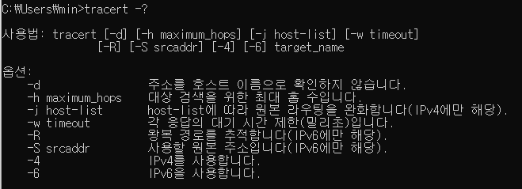

Tracert는 특정 목적지 까지의 중간 경로를 표시하는 유틸리티 입니다.

-?를 활용하여 어떠한 옵션들이 있는지 알 수 있습니다.

tracert -d옵션을 활용하여 kbs의 경로를 확인해보았습니다.

2. **ping 실습 및 실습한 화면 캡처와 설명 달기**

Ping은 특정 노드의 네트워크 연결성을 확인하는 유틸리티이다.

-?를 활용하여 어떠한 옵션들이 확인 할 수 있다.

-n옵션은 전송 할 ping요청 메시지의 개수를 지정 할 수 있다 위 실습에서는 5개의 ping메시지를 지정하였다.

-f: 패킷에 조각화 안 함 플래그를 설정(IPv4에만 해당)합니다.

-l: 전송 할 ping요청 메시지의 길이 지정할 수 있다.

위의 실습은 3000 바이트의 ping메시지 전송 및 IP헤더의 D(분할 금지) 플래그 세팅해 발신지 호스트가 메시지 분할을 못하므로 전달하지 못한다.

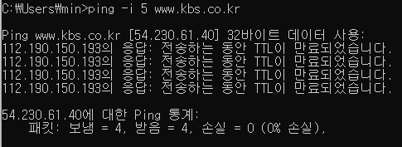

-i를 활용하여 IP헤더의 TTL을 5로 세팅하였다.

5번째 라우터인 112.190.150.237에서 TTL이 0이 되므로 전달하지 못하는 것을 실습하였다.

**3. nslookup 실습 및 실습한 화면 캡처와 설명 달기**

|  |  |  |
| --- | --- | --- |
| 도메인 이름 | IP 주소 | 클래스 |
| www.mit.edu | 18.9.22.169 | A:00010010 |
| www.kaist.ac.kr | 143.248.155.65 | B:10101000 |
| www.anu.ac.kr | 221.168.57.27 | C:11011100 |

Nslookup 유틸리티: 도메인 이름을 IP주소로 또는 IP주소를 도메인 이름으로 변환 시킨다.

4. **ipconfig 실습 및 실습한 화면 캡처와 설명 달기**

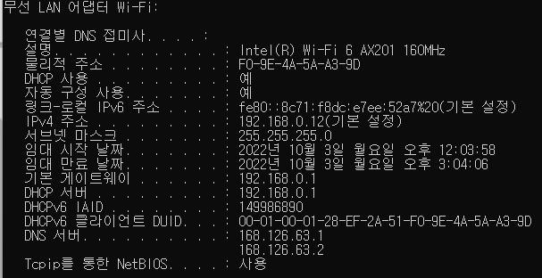

Ipconfig 유틸리티를 활용하여 IP 구성정보를 확인 할 수 있다.

**4. WHOIS 서비스 실습 및 실습한 화면 캡처와 설명 달기**

WHOIS 서비스는 인터넷의 장애 발생 시에 이의 처리를 위하여 도메인이름 등록인, 연락처, 사용기관 및 연결된 ISP 정보 등을 확인 할 수 있는 서비스이다. 위의 실습은 안동대학교에 대한 정보를 찾아본 것이다.

5. 네트워크 환경 실습

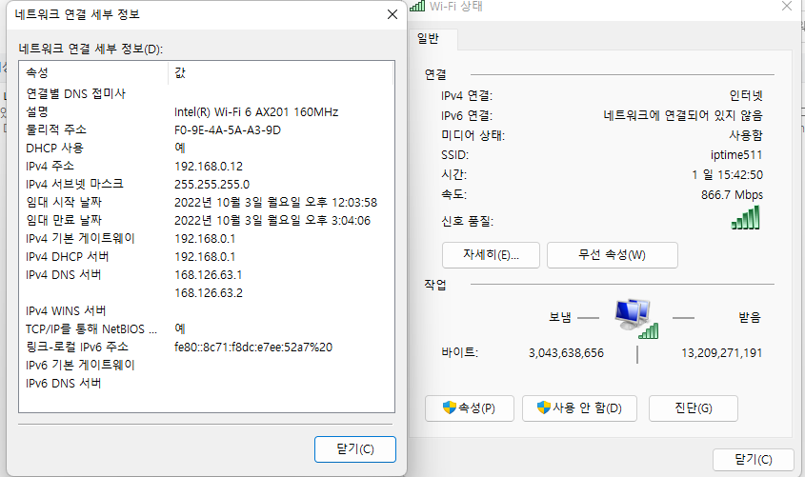

위의 실습은 제가 쓰고 있는 pc에 대한 인터넷 프로토콜(TCP/IP)에 대한 등록 정보를 확인해 보았습니다.